|  |  |  |  |  |  |  |
| --- | --- | --- | --- | --- | --- | --- |
| **주차** | 2주차 | **기간** |  | **지도교수** | (서명) | |
| 이번주 한일 요약 | 첫번째 캐릭터의 움직임 만들기 | | | | |

<상세 수행내용>

이번주는 첫번째 캐릭터의 세부 애니메이션들을 만들고 언리얼 환경에서 확인을 했습니다.

자연스럽게 만들기 위해 여러가지 세부 테스트를 하며 max에서 조정하며 만들었습니다.

아직 캐릭터만 만들고, 그 외의 오브젝트는 제작이 안되어있는 상황이라, 앞으로 주에 2~3개 정도의 필요한 오브젝트를 제작할 계획입니다.

이번주에 만든 캐릭터의 애니메이션은 기본 걷기, 기본 달리기, 총 들고 전력질주, 조준하며 걷기, 조준하여 달리기가 있습니다.

한 캐릭터에 따른 애니메이션이 생각한 것 보다 훨씬 많아 시간이 꽤 걸릴것으로 예상 되지만 한 번 만들어 놓으면 작업속도는 대폭 상승 할 것으로 생각됩니다.

다음은 만들어야 될 애니메이션 목록이고 진행 상황입니다. 필요한 것을 모두 생각해 봤고 항목중에서 몇가지 애니메이션은 블랜딩을 이용할 수 도 있을 것 같습니다.

1. 정지 상태 o
2. 총 들고 정지 상태 o
3. 수류탄 들고 정지 상태
4. 기본 걷기 o
5. 기본 달리기 o
6. 점프
7. 총 들고 전력질주 o
8. 조준하며 걷기
9. 조준하며 달리기
10. 정지 상태에서 라이플 발사 o
11. 걷기 상태에서 라이플 발사
12. 달리기 상태에서 라이플 발사
13. 정지 상태에서 샷건 발사
14. 걷기 상태에서 샷건 발사
15. 달리기 상태에서 샷건 발사
16. 정지 상태에서 로켓런처 발사
17. 걷기 상태에서 로켓런처 발사
18. 달리기 상태에서 로켓런처 발사
19. 정지 상태에서 수류탄 투척
20. 걷기 상태에서 수류탄 투척
21. 달리기 상태에서 수류탄 투척
22. 부비트랩 설치 모션
23. 뒤로 걷기 / 뛰기
24. 좌로 걷기 / 뛰기
25. 우로 걷기 / 뛰기
26. 시간 되돌리는 모션
27. 사망 모션

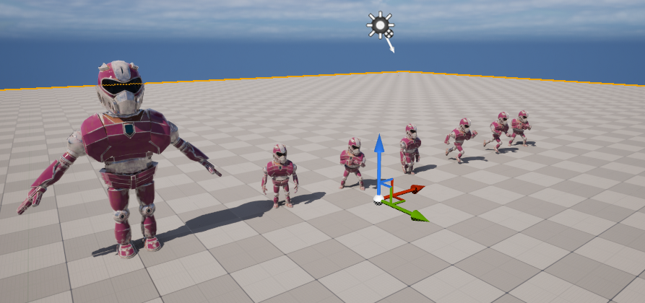

|  |  |  |  |
| --- | --- | --- | --- |
| **문제점 정리** | 생각보다 세부적으로 만들어야 할것이 많다. | | |
| **해결방안** | 효율적으로 만들고 적용하는 부분에 대해 생각을 해봐야겠다. | | |
| **다음주차** | 3주차 | **다음기간** |  |
| **다음주 할일** | 애니메이션 만들기 / 오브젝트 제작 | | |
| **지도 교수**  **Comment** |  | | |